5.7 Integrovaný blok 7:
„BEZ PRÁCE NEJSOU KOLÁČE“- Pracovitost
Téma: Čím chci být já?
Úkol 1.
Úvod a motivace:
S dětmi si nejprve povídáme, jaké máme povolání, kdo jakou práci vykonává a co je pro dané povolání typické. Jednotlivá povolání a typické nástroje, které používají, vytleskej. (PE-KAŘ, ZED-NÍK,…)
- Pekař- mouka, čepice, rohlíky
- Zedník- cihly, malta, síla
- Učitelka- tabule, žáci, známky
- Policie- uniforma, pouta, zbraň
- Hasič- červené vozidlo, hadice, oheň
- Popeláři- popelnice, velké vozidlo
- Atd.
Jelikož všichni poslední dobou trávíme většinu svého volna doma, proto bychom si to mohli doma trochu zpříjemnit.Tak hodně sil a nápadů! Jdeme do toho!
Úkol 2.
PEKAŘ:
V úvodu jste si doma s dětmi sdělili, co k jakému povolání patří a co je typické (můžete s dětmi znovu zopakovat).
Vyrobíme si s dětmi pekařskou čepici z bílého papíru.
- Budeme potřebovat papír, lepidlo a nůžky a poté už skládáme dle návodu.
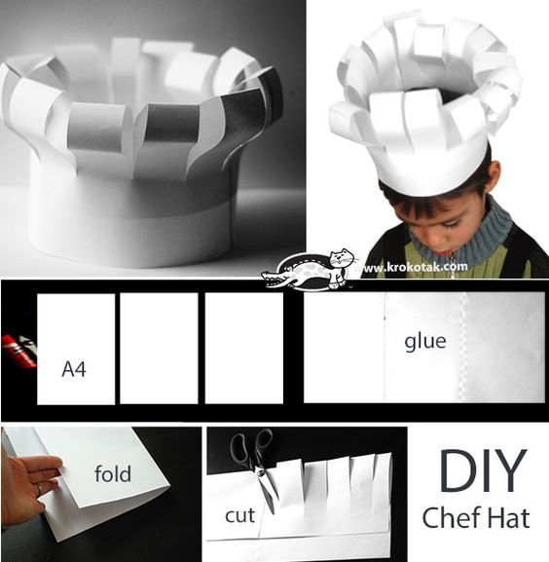

Úkol 3.
Jako správný pekař si upečeme housky. Můžeme se tedy pustit do pečení a při přípravě těsta se můžeme učit básničku, ať nám to pečení jde hezky od ruky.
Pekař:
„Pekař peče houstičky
a křupavé rohlíčky,
koláčky a třeba
i křupavý chleba.
Bílou mouku kouzlem změní
Na pečivo ke snězení.“
Úkol 4.
Každá maminka má doma knihu receptů. Najdi v knize s pomocí rodičů recept na houstičky. Pokud jsi nenašel nebo knihu receptů doma nemáš, recept je uvedený pod textem. Myslím, že to hravě zvládneš, přeci jen jsme ve školce dělali masopustní koláče. (Vzpomeneš si, jaké jsme do nich dávali náplně?)

Na těsto budeš potřebovat:
- sůl
- 1 ks vejce
- 125 ml mléko
- 2 dkg droždí
- 1 lžička cukr moučka
- 5 dkg oleje
- 25 dkg polohrubá mouka
Otázky: Líbilo se ti zahrát si na pekaře? Chtěl bys být také jednou pekař? …..

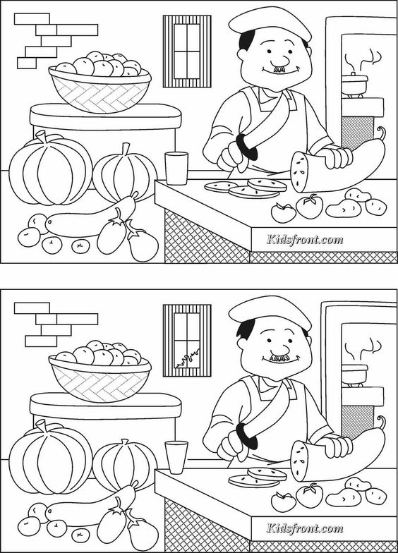
Úkol 5. Najdi rozdíly na mezi obrázky.

Úkol 6.
Rozstříhej obrázky a seřaď tak, jak se při vaření/pečení správně postupuje.

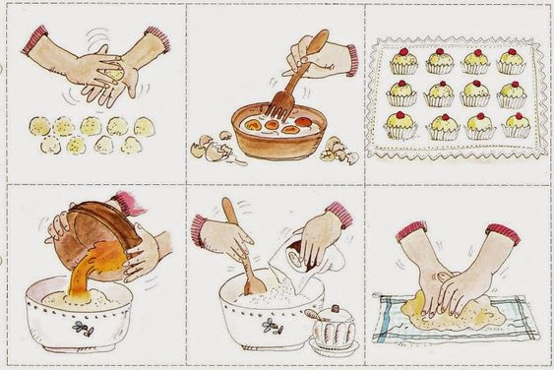

Úkol 7.
Podívej se na jednotlivé obrázky a popiš, co se na nich děje a jak se nazývá povolání na obrázku.

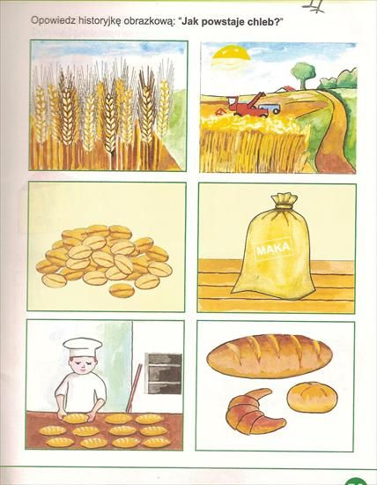

Úkol 8.

Pantomima
Zahrajte si s dětmi pantomimu. Úkolem je pantomimicky ztvárnit nějaké povolání. Vždy jedno dítě jde "na jeviště" (doprostřed kruhu nebo před něj) a co nejlépe beze slov vyjádří nějakou činnost. Ostatní jej sledují a hádají, o jaké zaměstnání se jedná. Postupně se vystřídají se všechny děti.
- Lékař
- pekař
- zedník
- popelář
- zubař
- automechanik
- zahradník
- …
Úkol 9.
Shlédnout krátký díl seriálu Pat a Mat:
https://www.youtube.com/watch?v=qjPSbuVC_2c&list=PLudSDxff-9475QEaqmb6NrvdA092OOcpi&index=27
Otázky:
- O čem byl příběh
- Jak se nazývá povolání, které znázornili Pat a Mat
- S čím takový hrnčíř pracuje
- ….

Úkol 10.
Pokud máte doma hlínu, zkuste z ní vyrobit s dětmi malé nádobí jako Pat a Mat (talíř, lžíce, hrneček, mistička,…) Pokud ne postačí modelína.

Úkol 11.
Vymaluj si omalovánku Pat a Mat automechanikem.
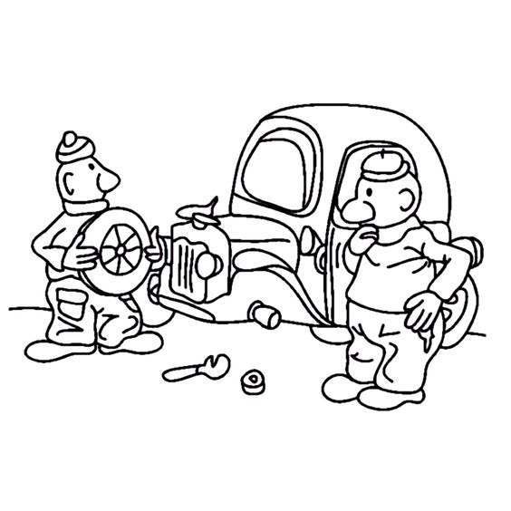

Úkol 12.
Úkolem bude uhodnout co nejvíce hádanek. Kolik jich uhodneš, zapiš číslem.
Hádanky:

Kdo má auto červené,
houkačkami zdobené?
Hadici hned hbitě tasí
a plameny rychle hasí.
(hasič)

Člověk v bílém, který ví,
jak se nemoc uzdraví.
Bolest hlavy, v krku, v břiše…
na vše léky předepíše.
(lékař, lékařka)

Člověk v bílém,
který vaří, krájí,
strouhá, peče, smaží.
Mívá nůž a paličku,
talíř, hrnec, pokličku.
(kuchař, kuchařka)

Do stavby se pouštějí
jen ti, co to umějí.
Kdo má k práci kbelík, lžíci,
z cihel staví stavebnici?
(zedník)

Postupně moc věcí stíhá,
fouká, barví, češe, stříhá.
Umí řadu účesů,
všedních nebo do plesu.
(kadeřnice, kadeřník)

Do komína štětku vloží
a v kamnech hned lépe hoří.
Pán vždy v černém bývá,
jenom bílou čapku mívá.
(kominík)

Lesem chodí se svou zbraní,
stromy a zvěř v lese brání.
Políčeno mívá taky,
na lumpy a na pytláky.
(myslivec)

Tento člověk lidem domů
nosí lístky – ne však stromů.
Poslouží vám k popisu,
brašna plná dopisů?
(pošťák, pošťačka)

Volant drží každý den,
k jízdě je vždy připraven.
Lidi, náklad převáží
a parkuje v garáži.
(řidič, řidička)

Před tabulí často stojí
a chce, ať se dětem spojí
důležité vědomosti,
kterých bývá v knihách dosti.
(učitel, učitelka)

Na pódiu člověk bývá,
který druhým lidem zpívá.
Je to ona nebo on
a má přitom mikrofon.
(zpěvák, zpěvačka)

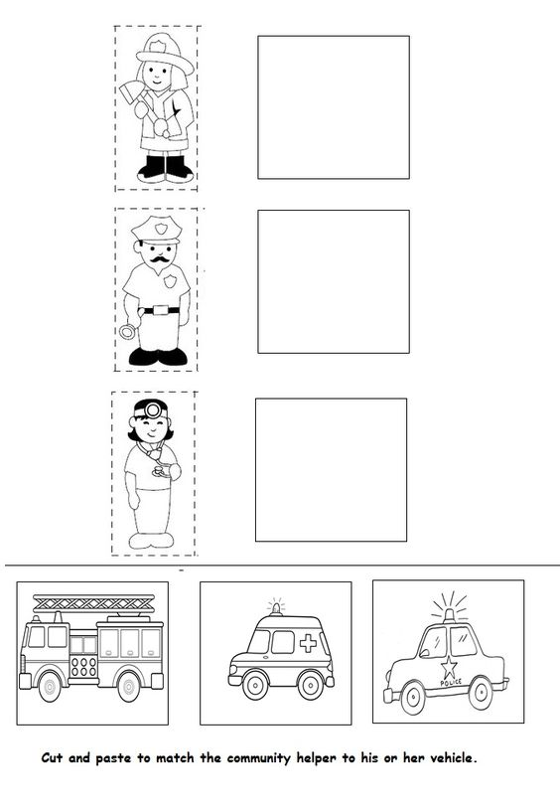
Úkol 12.

Vystřihni a nalep automobil na správné místo.

Úkol 13.

Postav za pomocí kostek z lega komín pro kominíka. Využij kostičky lego a postupuj podle návodů. Počítání s legem podle vzorů.

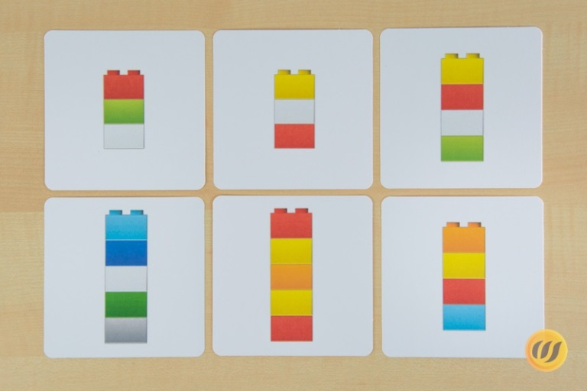

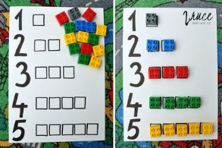

Úkol 14.
Spoj číslice s obrázky. Jedno přebývá, zjisti jaké to je a komu patří.
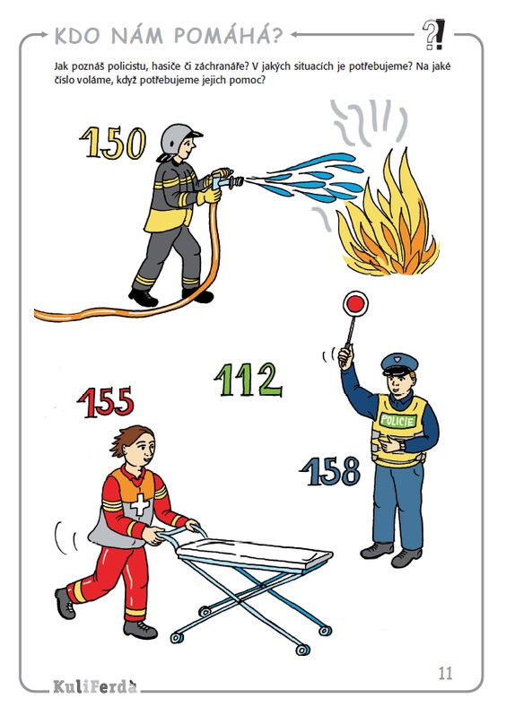

Úkol 15.
Zalíbilo se ti některé povolání z již zmíněných? Nebo tě žádné nezaujalo a napadá tě něco jiného, čím bys chtěl být? Nakresli sebe v určitém povolání.

